变频调速给水系统的特点
“变频调速给水系统”与普通加压泵站给水系统基本上是一样的，只是在“变频调速给水系统”中增加了一套控制微机和变频器，指挥“变频调速给水系统”在运行过程中根据生活用水系统对水量、水压的实际变化要求(即给水系统用水量的大、小和压力的高、低变化)进行工作，即指挥控制“变频器”调节电动机的供电频率、使电动机带动水泵不按“水泵特性曲线”运行，而按给水系统实际用水量的大、小和压力高、低变化参数进行变压、变流量供水，以满足生活给水系统的用水要求。
“变频调速给水系统”是节能的设备。它是利用“变频器”和“微机”控制水泵按照实际用水参数变化进行变频调速供水，它把水泵特性曲线中的多余功通过变频器调频节约下来——即把水泵可供的多余流量、多余扬程的功节约下来。变频调速有一定变频范围，应按照水泵效率曲线使水泵长期运行在高效区。变频调速范围应该设在水泵供水量的25％～100％之间(这里可不考虑扬程的变化)。小于25％的水泵供水量时，则水泵工作效率就会落到低效区。如果水泵长时间运行在低效区，则该给水系统不单不能节能，反而会浪费能量。所以，进行变频调速给水系统设计时，确定设计流量是非常重要的一点，而没计流量的确定又与设计对象实际用水量的变化范同、最大与最小流量的比值、有无调节瞬间流量变化的设施等有关。特别是我国“变频调速给水系统”大多采用设置1台变频器，通过微机控制多台水泵进行变频调速供水，因此，在水泵切换过程中，会出现变频控制转换为工频控制、新启动的水泵由零至变频软启动供水等的一个时间差，这个时间差会造成供水系统的流量和扬程的波动(这个时间差根据若干次的试验为36s～180s)。还应考虑夜间小流量用水的供水问题。在设计“变频调速给水系统”时应考虑设置一个能调节瞬间流量变化的调节设施，来稳定这个时间差的流量和扬程的波动，并解决夜间流量供水问题。
“变频调速给水系统”的设计流量
“变频调速给水系统”的供水设计流量应保证满足生活给水系统中的最大设计秒流量的要求。因此，“变频调速给水系统”的设计流量应为最大秒流量。
“变频调速给水系统”的水源条件是多方面的，如果是由贮水池取水，按最大秒流量设计是没有问题的，如果是由城市给水管网直接取水，则城市给水管网的供水能力必须大于“变频调速给水系统”设计秒流量的一倍以上，且供水压力不应因“变频调速给水系统”由城市给水管网直接抽水而受影响。一般应取得当地城市给水主管部门同意方可。
在设计“变频调速给水系统”时，首先要考虑没计流量的选择：是按最大秒流量设计还是按最大小时用水量设计?如按最大秒流量设计，则“变频调速给水系统”的水泵必须每台水泵配备一台“变频器”，控制电动机带动水泵进行调频调速工作，才能保障给水系统稳定运行。如为三台工作泵一台备用泵，就需配备四台变频器，这样的设计是不经济的。如按最大小时用水量或再乘以1．2～l 4安全系数的用水量进行设计，则可采用变频调速泵与气压水罐组合供水系统，陔系统可以设一台“微机”和一台“变频器”指挥控制多台水泵进行变频调速供水；气压水罐可以调节瞬间用水量的变化，同时还可调节水泵切换过程发生的流量变化及稳定给水系统的压力波动，因此可以降低设计流量的取值。
“变频调速给水系统”与气压水罐组合供水
1 可设1台“微机”、1台“变频器”控制多台水泵进行变压、变流量供水。水泵运行台数的增、减和切换过程将引起给水系统压力波动、流量变化，应设一台气压水罐调节流量变化和稳定给水系统压力。由于系统设置l台“微机”指挥1台‘变频器”控制多台水泵工作，在运行切换过程中就有“变频泵”转换“工频泵”或“工频泵”转换“变频泵”的过程，这个过渡时间：在45～70s之间；再加上水泵故障、备用泵启动达到正常供水，其综合延时时间为125～180s；则气压水罐的贮备调节水量应为≥180s用水量的有效调节水量。
2．夜间微小流量用水时，可改为变频调速气压给水系统供水(所谓变频气压给水，即由微机指挥变频器向水泵供给25％水量的供电频率，使水泵运行在小流量的基础上)。变频调速给水系统技术运行指标为±0．05MPa，即一O 05MPa为最不利用水点所需压力，也是供水压力波动的最低压力值，(设恒压值：为所需最低工作压力+O．05MPa)。+0．05MPa为供水压力波动的最高压力值；当给水管网压力为+0．05MPa时，给水管网向各用水户供水同时也向气压水罐进水，当气压水罐贮水额满后变频泵可以停止运行由气压
水罐向各用水户供水，当气压水罐贮水将要用完，给水管网、气压水罐压力降至
-0.05MPa时，变频泵启动向给水管网和气压水罐供水，直至气压水罐贮水额满后变频泵再次停止运行，如此反复。气压水罐的有效调节水容积设计为P1=变频调速给水系统的最低恒压值-0.05MPa，至P2=最高恒压值+O．05Mpa之差的容积，即气压水罐内的有效水容积。
3．变频调速给水系统为全密封给水系统，不会造成二次污染，可保持自来水的原水质；变频调速给水系统是根据给水管网用户的实际用水量和用水压力的变化由微机控制调节供电频率、调整水泵转速、进行变压、变量供水，不会消耗多余的功，因此是节能的；选泵的技术要求必须运行在高效区，因此选择水泵变流量范围应控制在25％～100％之间，即一台水泵的出流量只能运行在1／4～4／4工作范围；由于给水系统设置了气压水罐，可以调节瞬时的用水量变化、稳定水泵切换过程中造成的水压波动，因此可使水泵一直运行在高效区。至于设置水泵台数，最多不超过4台工作泵并联工作。
如何从整体上、技术经济上确定变频调速给水系统的设计流量
生活用水量的变化是很大的，根据对数十个居住小区生活用水量的调查，其最大小时用水量与最低小时用水量之比约为12：1～18：1之间，最大小时用水量与平均小时用水量之比约为2．5：1～4．8：1；而以理论计算的秒流量则为调查的最大小时平均秒流量的2．5～1．8倍之间，基本上是比较小的居住区(约800人)的差值最大为2．5倍，比较大的居住区(约5000人)的差值较小，为1．8倍。
根据实地调奄和定时记录的7个城市14个居住小区的生活用水变化情况，其汇总资料比值为16：1～12：1之间，而以其中两个比较典型的居住小区实测结果分析(3000和7000人两个小区，内设办公、粮、油、蔬菜、食品等供应及锅炉房、洗理室等，最大小时与最低小时的一年纪录和4d 24h实测等)其最大小时用水量与夜间11点的用水量之比为15：l～11：1之间，而实测得的最大5min平均秒流量与最大小时平均秒流量之比为1．4～1．3倍之间，而实测得的最大1分钟平均秒流量与最大小时平均秒流量之比为1．82～1．44倍之间。
根据以上计算参数、实际调查资料及实测参数来看，三者参数都是比较接近的，关键是最低小时用水量的选时，选在夜间11时是否合适?通过若干概率统计数据和实测数据进行综合分析，取其相应较为安全的数据16：l～12：1参数，可用作参考。则l台变频泵控制在4：1之内，则16：1～12：1就需设4台～3台变频泵工作。关于最大5min和最大1 min的实测数据，只连续测试了4d，虽然实测时间不算长，但这两组实测数据的变化周期均在8～18s之间，特殊的几个数据在12～20s之间；而最大小时和最大5min的发生周期是在80～180s之间，以上两组数据如按大值进行设计应是安全的。
根据以上调查和实测参数分析，“变频调速给水系统”不一定要按最大秒流量选择水泵，为了给水系统平稳运行、克服水泵切换过程造成的水压波动、必须设一台气压水罐稳压，设了气压水罐稳压、同时气压水罐也可起到调节瞬间用水量的变化；具体需要气压水罐参与调节多长瞬间用水量的变化呢?这要看“变频调速给水系统”的设计流量是按哪一个设计流量参数设计选泵而后才能确定气压水罐的调节水容积；
l按照最大小时用水量的平均秒流量的没计参数进行设计：则气压水罐就需参与调节180～360 s的长周期调节水量，也就是气压水罐内应贮存180～360s的调节水容积；
2按照最大5min用水量的平均秒流星的设计参数进行设计：则气压水罐就需参与调节>18s的周期调节水量，也就是气乐水罐内应贮存>18s的调节水容积；
3按照最大秒流量设计：则“变频调速给水系统”的水泵必须每台水泵配1台变频器；如为一台变频器通过微机控制多台水泵进行变频调速供水，则需设置1台气压水罐参与调节水泵切换过程中的稳压，即消除水泵切换过程造成的水压波动；
为此，建议采用按最大小时用水量平均秒流量设汁，再设1台有效调节水容积为180~360s需水量的气压水罐；或者按最大小时平均秒流量乘以1．4系数，使其接近测试的最大5min平均秒流量的发生周期的均值，再加1台气压水罐，其调节水容积按≥20s最大需水量贮备，使其参与调节用水量的变化。“
变频调速给水系统”选泵：选泵首先要确定设计流量和设计扬程
设计流量：根据前面对设计流量的分析和研究结果，变频调速给水系统的设计流量：应该按最大秒流量选泵。如果给水系统设计配置了调节最大秒流量的设施，则可根据调节设施的调节范围大小，采用按最大小时设计流量平均秒流量或按最大5min设计流量平均秒流量进行计算。
设计扬程：应根据最不利用水点所需压力、再加上最不利用水点与水泵吸水池的最低水位高程差和管道沿程的总损失压力及调节水容积所需压力之和进行计算。
- 选泵：变频调速给水系统的水泵是通过微机和变频器进行控制的，由微机指挥变频器根据需要功率调节供电频率使水泵电机变速运行，从而达到变压、变流量供水。因此，选泵就应选在最大供电频率处，这时也是水泵最大供水量的点，也是能满足供水系统所需压力要求的点。可见图1．9—1中的A点，然后根据给水系统用水量的减少由微机指挥变频器降低供电频率，使水泵电机降低运行转速，降低水泵供水量。图中A点为选泵的控制点，是水泵的最大供水量点，也是能满足给水系统所需压力的工作点。
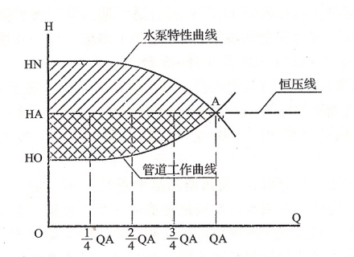
图1.9—1 单泵运行时的T作曲线图
图中HN—A曲线为水泵特性曲线；HO—A曲线为管道工作曲线；HA—A线为恒压线；图中斜线区为恒压变量供水时所节省的能量；图中网格区及斜线区之和为变压、变量供水时所节省的能量；总之，变压、变量供水才是最大的节能。单台水泵的工况分析由图1．9—1可以清楚，但根据用水量调查得知全天用水量的不均匀系数为1：12～1：16，一台变频水泵最多只能调小至1／4～4／4即25％～100％之间——即1：4，要想满足供水条件应该有3～4台水泵并联工作才行，那么多台水泵并联运行工况是怎样的，可见下图1．9—2。
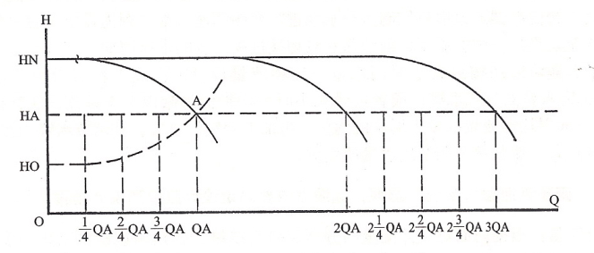
图l.9—2 多台水泵变频调速运行工况
图中从0-QA为单泵运行工况，当1台泵达到供水最大流量时应增加启动第2台水泵，这时微机指挥将第1台变频泵转交给工频控制，将第2台水泵进行变频泵软启动运行，当第2台水泵又达到供水最大流量时，应增加启动第3台水泵，这时微机指挥将第2台变频泵转交给工频控制，将第3台水泵进行变频软启动运行。以下以此类推，但最多并联工作不宜超过4台水泵。当用水量减少时，少到小于3台水泵供水量时，可停止1台水泵运行，停止运行水泵可从第l台开始停止运行。做到先启动的水泵先停止，后启动的水泵后停止，以此往复循环运行。
2．如何进行变压变流量运行?这套控制系统比较难作，因为它同时有两个变数，即“流量”和“压力”，而且是互为影响和制约，系统中设了压力传感器和流量传感器，由于互为影响需以理论计算，把流量变化进行微分，计算出各档流量下的管道总水头损失，接下来再根据不同压力变化而有不同的出流量，因此控制参数与实际是有出入的；经过多次试验发现，供水系统其主要控制压力是要满足最不利用水点的用水要求，只要满足最不利用水点的用水要求，整个给水系统的压力、流量变化都可自动控制和调节，勿需再设置流量传感器和压力传感器两部分，只需在最不利用水点处设一个压力传感器或压力变送器把压力信号传送给微机，让微机控制变频泵运行。就能进行变频调速给水系统变压变流量供水．
具体设计应为：在本供水系统的最小利用水点处的气压水罐上或某一供水干管上设置一个“压力传感器或压力变送器”把压力信号传送给控制微机让控制微机根据设定的参数控制变频泵运行，达到“变频调速给水系统”的变压、变流量供水。见图1．9-3。
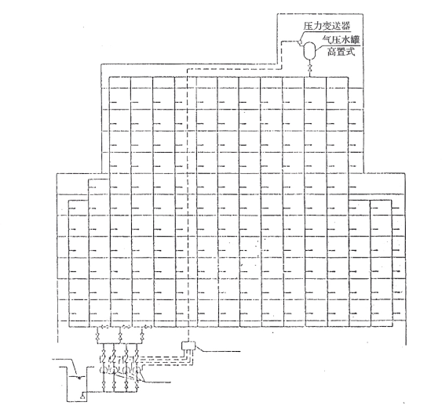
图1．9-3最不利用水点定压变量供水系统示意图

